Тема занятия: Завлечения.
В данном уроке мы разберем полезный шахматный прием под названием завлечение. Приступим к сути.
Этот прием применяют тогда, когда нужно завлечь фигуру противника на неудачное поле, на котором эта фигура либо подвергается нападению и гибнет, либо значительно мешает перемещению собственных фигур, вследствие чего гибнет другие фигуры.
Очень часто завлекаемой фигурой оказывается король.
Чаще всего завлечение осуществляется в сочетании с другими тактическими приемами. Обычно завлечение сопровождается жертвой, хотя встречаются случаи и без жертв.
У черных лишняя ладья, но особенность позиции в том, что оба ферзя под боем. В таких позициях часто преимущество получает та сторона, чья очередь хода. Всегда нужно искать, нельзя ли съесть ферзя противника, а своего сохранить. Здесь как раз такой случай – белые выигрывают с помощью комбинации на тему завлечения.
Широв – Гельфанд
г. Чалкидики, 1993 год
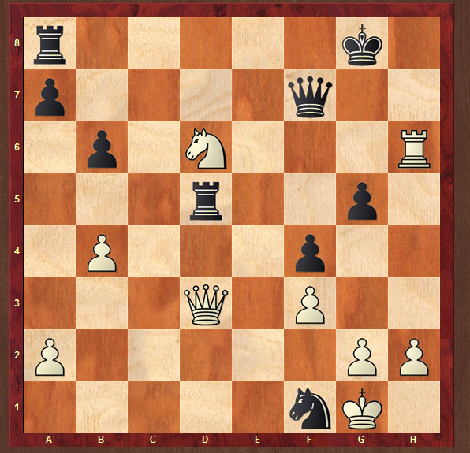
Рисунок 1. Ход белых
1. Лh8+! Черные король завлекается на поле h8, после этого конь с шахом возьмет черного ферзя и затем белый ферзь съест еще и ладью на d5. В партии последовало 1. .. Крg7, но после 2. Фh7+ черные вынуждены сдаться.
В следующем примере очень красиво Милан Видмар обыграл Макса Эйве (рисунок 2) с помощью двух жертв фигур на завлечение короля.
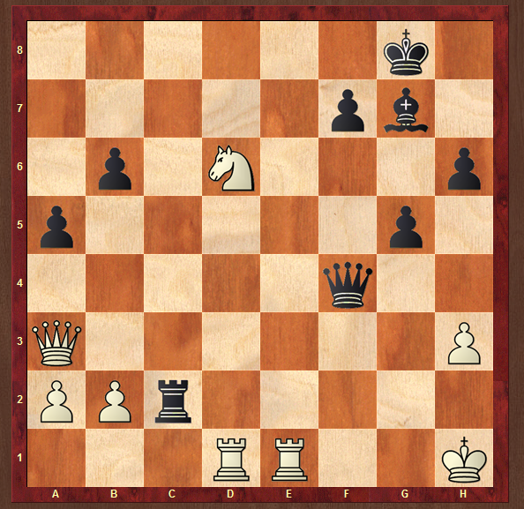
Рисунок 2. Ход белых
Черные угрожают поставить мат на поле h2, но очередь хода белых.
1. Ле8+ - Сf8 (Если 1. ... Крh7, то последует 2. Фd3+, с потерей последней ладьи для черных) 2. Л:f8+! (Белые завлекают черного короля под вскрытый шах) 2. .. Кр:f8 3. Kf5+ - Kpg8 4. Фf8+!! (Красивая жертва ферзя, завлекающая черного короля на поле f8) 4. .. Kp:f8 5. Лd8X.
Устинов – Иливицкий
г. Фрунзе, 1959 год
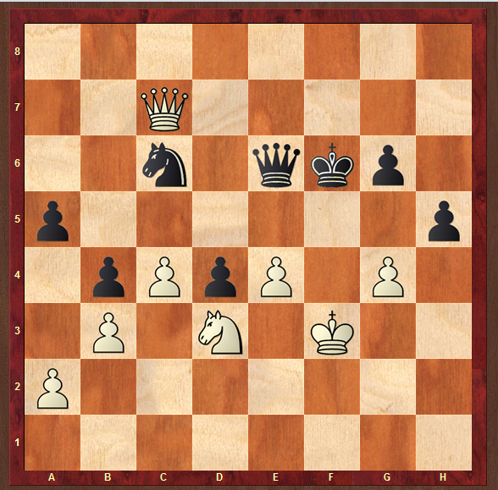
Рисунок 3. Ход белых
1. g5+! Черные вынуждены сдаться ввиду варианта: 1. .. Кр:g5 2. Фf4X.
На рисунке 4 положение белых выглядит прочным: король надежно защищен (чего не скажешь о короле противника), а неотвратимый, казалось бы, размен ферзей обеспечивает им выигранный эндшпиль. Однако при ходе черных все эти ценности являются ложными.
Алманис – Сандлер
Рига, 1982 год
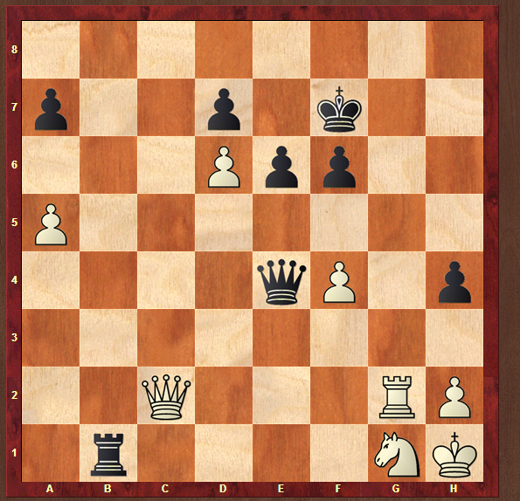
Рисунок 4. Ход черных
1. .. Л:g1+! 2. Kp:g1 – Фе1Х.
Неожиданность подстерегает белого короля в следующем примере.
Андерссон – Хартстон
г. Гастингс, 1972 – 1973 год
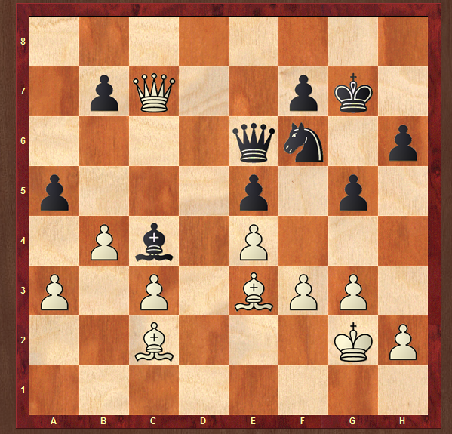
Рисунок 5. Ход черных
1. .. Фh3+!! Белые сдались, поскольку выбор невелик: 2. Кр:h3 – Cf1X или 2. Крh1 – Фf1+ 3. Cg1 – Ф:f3X, или 2. Крf2 – Фf1X.
Белый слон, перекрывая линию е, защищает черных от немедленного поражения. Идея завлечения помогает белым устранить этот «барьер» с темпом (рисунок 6).
Бутронис – Гутман
Рига, 1974 год
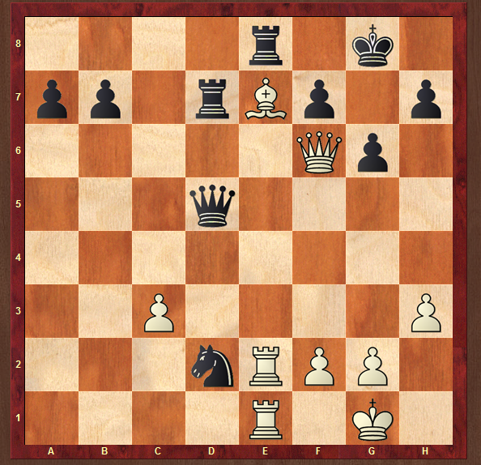
Рисунок 6. Ход белых
1. Фh8+! Черны сдались. При взятии ферзя королем последует 2. Сf6+ - Kpg8 3. Л:е8Х с матом.
NN – Свидерский
Лейпциг, 1903 год
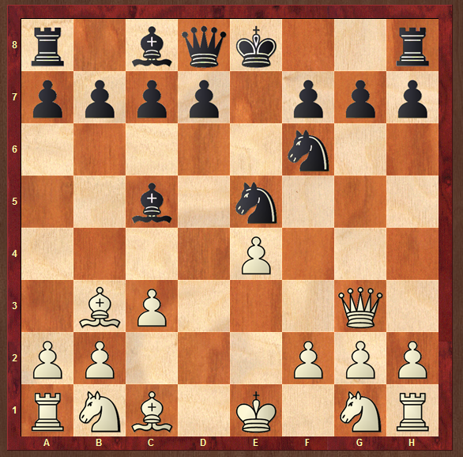
Рисунок 7. Ход черных
Эффектный удар провели черные в позиции на рисунке 7. 1. ... С:f2+!, и белые вынуждены, лишится ферзя, так как после 2. Кр:f2 – K:e4+, так и при 2. Ф:f2 – Kd3+. Мотив этой комбинации: расположение ферзя и короля белых на диагонали е1 – h4 и незащищенность пунктов d3 и е4. Тема – коневая вилка. Идея – завлечение короля или ферзя под двойной удар. Цель – выигрыш ферзя (материальные завоевания).

